Министерство образования и молодежной политики Свердловской области

ГАПОУ СО «Екатеринбургский колледж транспортного строительства»

Отчёт по практическому заданию № 19

Выполнил: Кириченко Илья

Группа: ПР-31

Преподаватель: Мирошниченко Г.В.

2025

Содержание

[1. **Практическое задание №19 Мобильное приложение «CriminalIntent»** 3](https://docs.google.com/document/d/1KoMne-ZASEl_uJRkAnrPQKlxzPNjLO73/edit?pli=1#heading=h.cvsj5vosb7ng)

[1.1 Описание задачи 3](https://docs.google.com/document/d/1KoMne-ZASEl_uJRkAnrPQKlxzPNjLO73/edit?pli=1#heading=h.16grkmnsr5ie)

[1.2 Структура проекта 3](https://docs.google.com/document/d/1KoMne-ZASEl_uJRkAnrPQKlxzPNjLO73/edit?pli=1#heading=h.xcxrq9m0ej0w)

[1.3 Описание разработанных функций 3](https://docs.google.com/document/d/1KoMne-ZASEl_uJRkAnrPQKlxzPNjLO73/edit?pli=1#heading=h.t038y996mom6)

[1.4 Алгоритм решения 3](https://docs.google.com/document/d/1KoMne-ZASEl_uJRkAnrPQKlxzPNjLO73/edit?pli=1#heading=h.ygoxz7voljfi)

[1.5 Используемые библиотеки 3](https://docs.google.com/document/d/1KoMne-ZASEl_uJRkAnrPQKlxzPNjLO73/edit?pli=1#heading=h.6e9mqaesnl4o)

[1.6 Тестовые случаи 3](https://docs.google.com/document/d/1KoMne-ZASEl_uJRkAnrPQKlxzPNjLO73/edit?pli=1#heading=h.djb55mhm0va4)

[1.7 Используемые инструменты 3](https://docs.google.com/document/d/1KoMne-ZASEl_uJRkAnrPQKlxzPNjLO73/edit?pli=1#heading=h.jm5679txvh64)

[1.8 Код программы 3](https://docs.google.com/document/d/1KoMne-ZASEl_uJRkAnrPQKlxzPNjLO73/edit?pli=1#heading=h.uxgfl7c4my31)

[1.9 Приложение (pr screen экранов) 3](https://docs.google.com/document/d/1KoMne-ZASEl_uJRkAnrPQKlxzPNjLO73/edit?pli=1#heading=h.cwgwdaurgkhq)

[1. **Практическое задание №19 Мобильное приложение «CriminalIntent»** 3](https://docs.google.com/document/d/1KoMne-ZASEl_uJRkAnrPQKlxzPNjLO73/edit?pli=1#heading=h.cvsj5vosb7ng)

[1.1 Описание задачи 3](https://docs.google.com/document/d/1KoMne-ZASEl_uJRkAnrPQKlxzPNjLO73/edit?pli=1#heading=h.16grkmnsr5ie)

В приложении CriminalIntent пользователь создает запись о преступлении с

заголовком, датой и фотографией. Также можно выбрать подозреваемого в адресной книге

и отправить жалобу по электронной почте, опубликовать ее в Twitter, Facebook или другом

приложении. Сообщив о преступлении, пользователь освобождается от негатива и может

сосредоточиться на текущей задаче.

[1.2 Структура проекта](https://docs.google.com/document/d/1KoMne-ZASEl_uJRkAnrPQKlxzPNjLO73/edit?pli=1#heading=h.xcxrq9m0ej0w)

В нем используется интерфейс типа «список/детализация»: на главном экране

выводится список зарегистрированных преступлений. Пользователь может добавить новое

или выбрать существующее преступление для просмотра и редактирования информации.

[1.3 Описание разработанных функций](https://docs.google.com/document/d/1KoMne-ZASEl_uJRkAnrPQKlxzPNjLO73/edit?pli=1#heading=h.t038y996mom6)

Приложение типа «список/ детализация» состоит из двух activity: для

управления списком и для управления детализированным представлением. Щелчок на

преступлении в списке запускает экземпляр детализированной activity. Нажатие кнопки

«Назад» уничтожает activity детализации и возвращает на экран список, в котором можно

выбрать другое преступление.

[1.4 Алгоритм решения](https://docs.google.com/document/d/1KoMne-ZASEl_uJRkAnrPQKlxzPNjLO73/edit?pli=1#heading=h.ygoxz7voljfi)

[1.5 Используемые библиотеки](https://docs.google.com/document/d/1KoMne-ZASEl_uJRkAnrPQKlxzPNjLO73/edit?pli=1#heading=h.6e9mqaesnl4o)

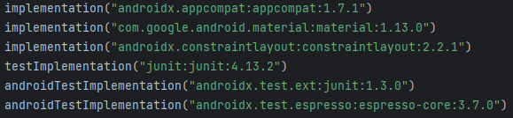

[1.6 Тестовые случаи](https://docs.google.com/document/d/1KoMne-ZASEl_uJRkAnrPQKlxzPNjLO73/edit?pli=1#heading=h.djb55mhm0va4)

[1.7 Используемые инструменты](https://docs.google.com/document/d/1KoMne-ZASEl_uJRkAnrPQKlxzPNjLO73/edit?pli=1#heading=h.jm5679txvh64)

Android Studio, язык программирования Kotlin, Android Jetpack

1.8 Код программы

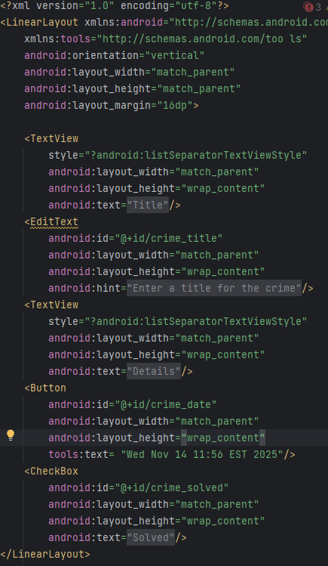

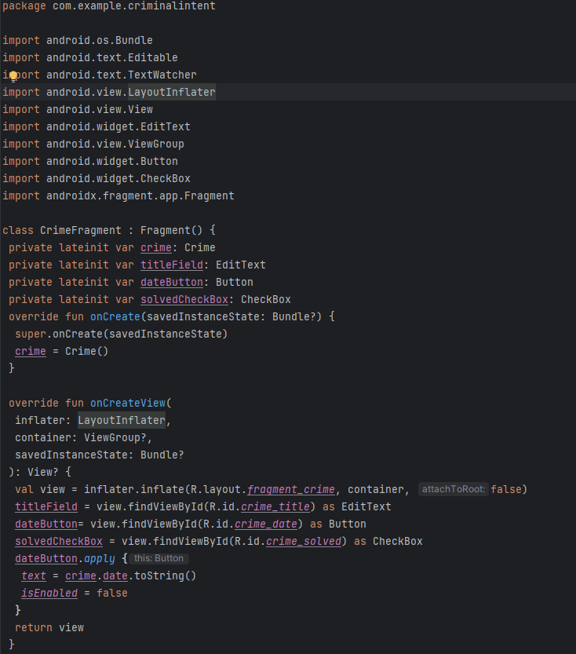

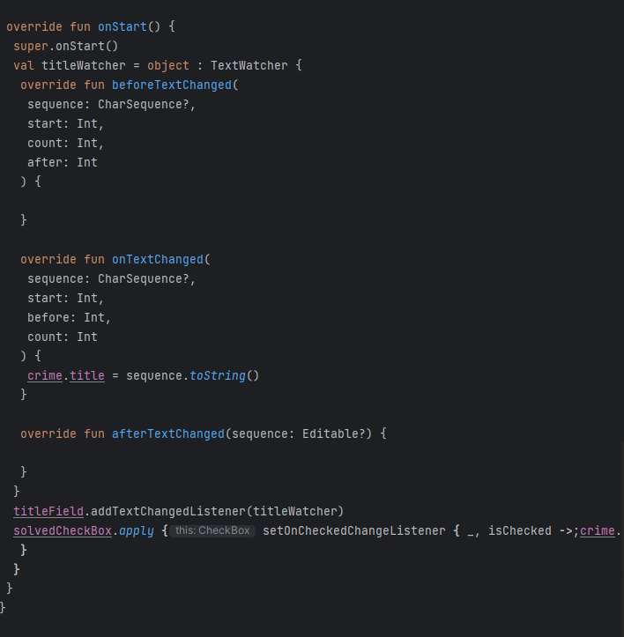

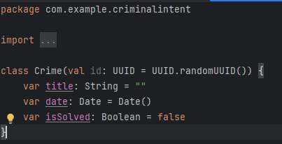

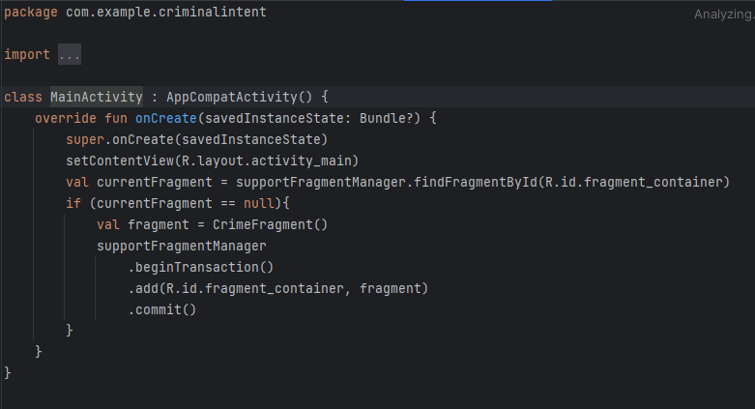

[1.9 Приложение (pr screen экранов)](https://docs.google.com/document/d/1KoMne-ZASEl_uJRkAnrPQKlxzPNjLO73/edit?pli=1#heading=h.cwgwdaurgkhq)

